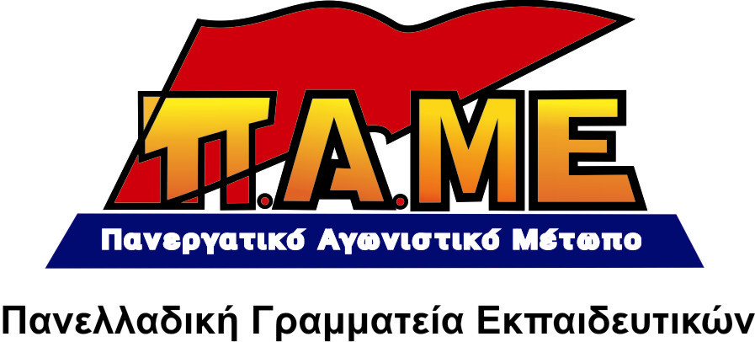
ΨΗΦΙΣΜΑ ΓΙΑ ΤΗ ΔΟΛΟΦΟΝΙΚΗ ΕΠΙΘΕΣΗ ΤΟΥ ΙΣΡΑΗΛΙΝΟΥ ΣΤΡΑΤΟΥ

www.edupame.gr

Καταγγέλλουμε την άγρια δολοφονική επίθεση του Ισραηλινού στρατού ενάντια στη νηοπομπή αλληλεγγύης προς το Παλαιστινιακό λαό, με αποτέλεσμα να υπάρχουν πάνω από δέκα νεκροί και δεκάδες τραυματίες.
Πρόκειται για ένα νέο έγκλημα της ισραηλινής κυβέρνησης και του κράτους ενδεικτικό της βαρβαρότητας με την οποία αντιμετωπίζει εδώ και δεκαετίες το παλαιστινιακό λαό που αγωνίζεται για τα δικαιώματά του. Σηματοδοτεί την κλιμάκωση της ιμπεριαλιστικής επιθετικότητας όχι μόνο κατά του Παλαιστινιακού λαού αλλά και στους λαούς της περιοχής.
Η προκλητική στρατιωτική δράση του ισραηλινού κράτους στηρίζεται και πριμοδοτείται σταθερά από τις ΗΠΑ, την ΕΕ και τους άλλους ιμπεριαλιστικούς οργανισμούς. Ευθύνες έχουν και οι κυβερνήσεις του ΠΑΣΟΚ και της ΝΔ που όχι μόνο ανέχτηκαν την ισραηλινή επιθετικότητα, αλλά υπέγραψαν συμφωνίες στρατιωτικής συνεργασίας διοργανώνοντας μεγάλης έκτασης κοινά στρατιωτικά γυμνάσια. Η κυβέρνηση πρέπει αμέσως να διακόψει κάθε είδους στρατιωτικά γυμνάσια, όχι μόνο τα τρέχοντα, και να καταγγείλει όλες τις συμφωνίες στρατιωτικής συνεργασίας με το Ισραήλ. Να αποχωρήσει αμέσως το πλοίο του πολεμικού ναυτικού που περιπολεί ανοικτά του Λιβάνου.
Καλούμε τους εκπαιδευτικούς και τον ελληνικό λαό να δυναμώσουν την αντιιμπεριαλιστική αλληλεγγύη στο λαό της Παλαιστίνης.
Απαιτείται σήμερα, άμεσα η συσπείρωση και πάλη σε εθνικό και διεθνικό επίπεδο κατά του ιμπεριαλισμού και των οργανισμών του, κατά των άδικων πολέμων.
Είναι καθήκον και των εκπαιδευτικών να παλέψουν για ένα σχολείο που θα διαπαιδαγωγεί του νέους ανθρώπους στην αλληλεγγύη και τη συνεργασία των λαών, ενάντια στον εθνικισμό, τον ρατσισμό, τον κοσμοπολιτισμό του κεφαλαίου και τις αντιδραστικές επιδιώξεις της Νέας τάξης πραγμάτων που προωθούν ενιαία ιμπεριαλιστικοί οργανισμοί όπως ΝΑΤΟ και ΕΕ.

Αθήνα 31 Μάη 2010

